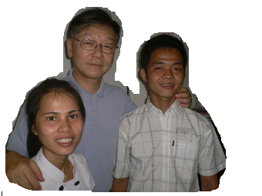


１１ 月 １９ 日 （月）
小山道夫さん講演会
１８：３０ ～ ２０：３０ （１８：００ 受付開始）
國學院大學 渋谷キャンパス（１号館３Ｆ １３０１教室）
✪参加無料
ベトナムに

夢をもたらした日本人

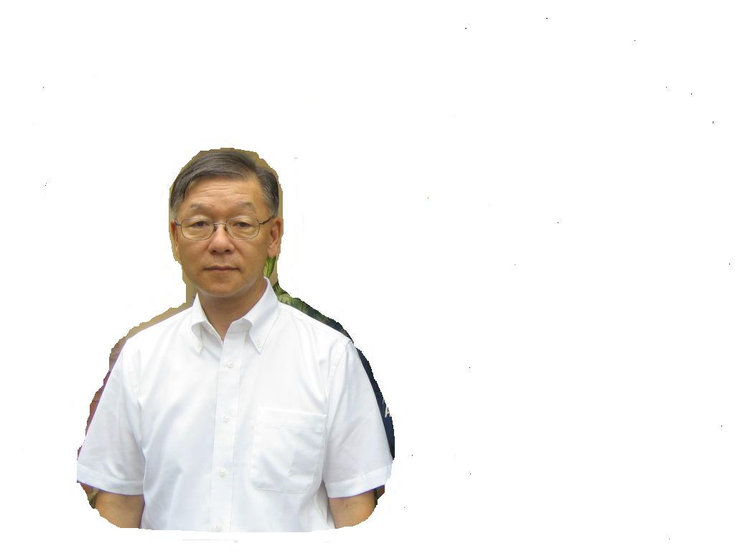
小学校教諭時代、旅行先のベトナムで目にした多くの物乞いの子どもたちやストリートチルドレンに衝撃を受け、翌年、勤めていた小学校を退職しベトナムのフエ市へ単身渡る。フエ師範大学日本語クラス主任講師をしながらフエ市のストリートチルドレン救援活動を開始し、１９９４年｢子どもの家｣を設立。現在に至るまでの１４年間、子どもたちの自立を第一に考え、衣食住の提供だけでなく様々な文化に触れさせることで子どもたちの感受性を育む活動を現地で行っている。また、ＪＡＳＳ（ベトナムの「子どもの家」を支える会）も設立し、代表を務める。その他、子どもたちの自立の場を設けたり、日本語学校を開設したり、２００５年には子どもたちで運営する日本料理店も開店させた。今では子どもたちの支援だけでなく、ベトナムの古都であるフエ市の発展の活動にも従事している。２００３年に観光ガイド誌「地球の歩き方」 と提携し「ボランティア体験ツアー」も実施。２００１年にフエ市名誉市民賞を受賞するなど数多く受賞。
✪著作 「火焔樹の花―ベトナムｽﾄﾘｰﾄﾁﾙﾄﾞﾚﾝ物語」 （小学館１９９９年）

✪小山道夫さん日記： 火焔樹の花 http://koyamamichio.com/
✪ＪＡＳＳ（ベトナムの「子どもの家」を支える会）
ＪＡＳＳ日本 Tel：047-700-7650 Fax：047-700-7651
E-mail： jass@pd5.so-net.ne.jp ＨＰ： http://jass-jp.org
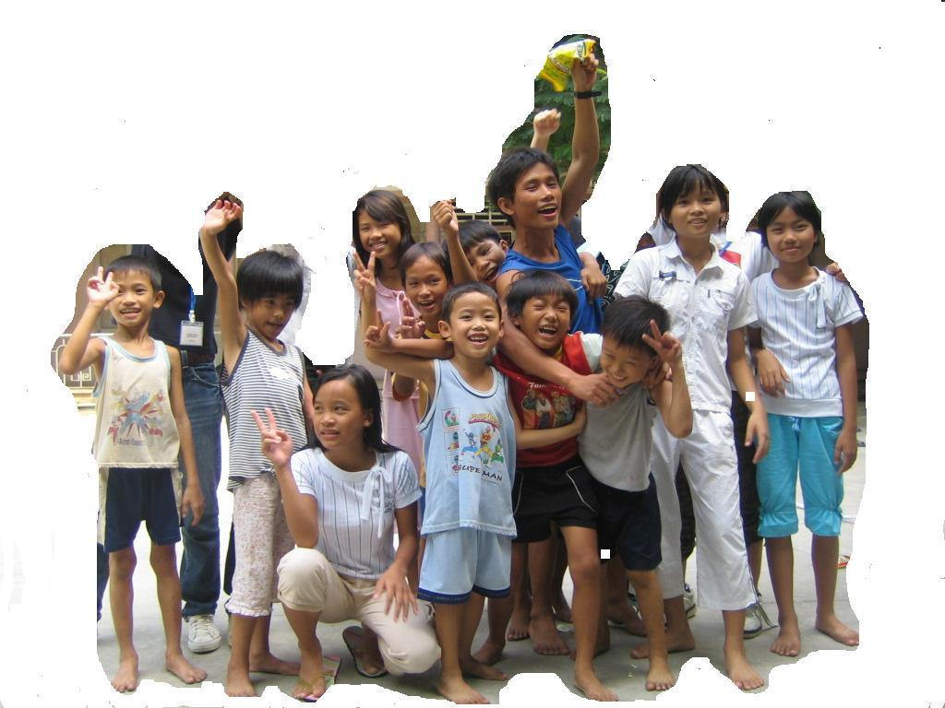
✪主催：ＨＵＥ∞ 永田（hue_eight@yahoo.co.jp） 私たちは今年の夏、
地球の歩き方による「子どもの家」ベトナムボランティに参加し、小山道夫さんに出会い、感銘を受け、
日本で何か自分たちに出来ないかと思い今回、小山さんによる講演会を開くことにしました。
少しでも興味のある方のご参加をお待ちしております。ご参加頂ける場合は、
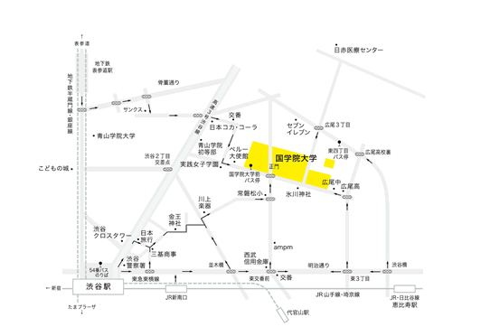
参加人数を把握したいので、よろしければ上記アドレスにメール下さい。
会場アクセス 渋谷駅から 徒歩約１５分 or 都営バス（渋谷駅東口５４番のりば
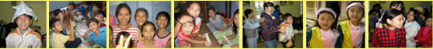
学０３日赤医療センター行）「国学院大学前」下車
夢をもたらした日本人
小山道夫さん講演会
ベトナムに
１１ 月 １９ 日 （月）
１８：３０ ～ ２０：３０ （１８：００ 受付開始）
國學院大學 渋谷キャンパス（１号館３Ｆ １３０１教室）
✪ 参加無料
会場アクセス 渋谷駅から
徒歩約１５分 or 都営バス（渋谷駅東口５４番のりば
学０３日赤医療センター行）「国学院大学前」下車

小学校教諭時代、旅行先のベトナムで目にした多くの物乞いの子どもたちやストリートチルドレンに衝撃を受け、翌年、勤めていた小学校を退職しベトナムのフエ市へ単身渡る。フエ師範大学日本語クラス主任講師をしながらフエ市のストリートチルドレン救援活動を開始し、１９９４年｢子どもの家｣を設立。現在に至るまでの１４年間、子どもたちの自立を第一に考え、衣食住の提供だけでなく様々な文化に触れさせることで子どもたちの感受性を育む活動を現地で行っている。また、ＪＡＳＳ（ベトナムの「子どもの家」を支える会）も設立し、代表を務める。その他、子どもたちの自立の場を設けたり、日本語学校を開設したり、２００５年には子どもたちで運営する日本料理店も開店させた。今では子どもたちの支援だけでなく、ベトナムの古都であるフエ市の発展の活動にも従事している。２００３年に観光ガイド誌「地球の歩き方」 と提携し「ボランティア体験ツアー」も実施。２００１年にフエ市名誉市民賞を受賞するなど数多く受賞。
✪著作 「火焔樹の花―ベトナムｽﾄﾘｰﾄﾁﾙﾄﾞﾚﾝ物語」 （小学館１９９９年）
✪小山道夫さん日記： 火焔樹の花 http://koyamamichio.com/
✪ＪＡＳＳ（ベトナムの「子どもの家」を支える会）
ＪＡＳＳ日本 Tel：047-700-7650 Fax：047-700-7651
E-mail： jass@pd5.so-net.ne.jp ＨＰ： http://jass-jp.org
✪主催：ＨＵＥ∞ 麻原（hue_eight@yahoo.co.jp） 私たちは今年の夏、
地球の歩き方による「子どもの家」ベトナムボランティｱに参加し、小山道夫さんに出会い、感銘を受け、
日本で何か自分たちに出来ないかと思い今回、小山さんによる講演会を開くことにしました。
少しでも興味のある方のご参加をお待ちしております。ご参加頂ける場合は、
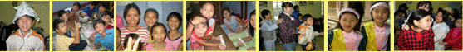
参加人数を把握したいので、よろしければ上記アドレスにメール下さい。

